Utilisation basique
de l'application "Iphigénie"

Manuel
https://www.iphigen.ie/

Installation de "Iphigénie" sur Android

Préparation du Smartphone
- Les cartes prennent beaucoup de mémoire
- Il est préférable d'avoir une carte SD et d'installer Iphigénie sur la SD

Procédure
- Playstore
- télécharger "Iphigénie"
- ouvrir
- donner toutes les autorisations demandées, en particulier l'accès à la position (GPS)
- si demandé, créer un répertoire "DowloadIphigenie" ou Data_Iphigenie (où seront stockée les traces, ce répertoire ne sera pas accessible par "mes fichiers")

Pour prendre l'abonnement
- payer l'abonnement annuel (25 € / an en 2022)

Paramétrage des cartes

Si on n'a pas payé l'abonnement
- menu (flèche en bas de l'écran)
- cartes (3ème ligne)
  - Ar.Plan → OpenTopoMap
  - Av.Plan → Cartes IGN classiques

Si on a payé l'abonnement
- menu (flèche en bas de l'écran)
- cartes (3ème ligne)
  - Ar.Plan → Cartes IGN classiques
  - Av.Plan → OpenTopoMap

Paramètres
- Param.

GPS
- désactiver l'arrêt automatique
- intervalle de position → 25 m
- tempo position → au mieux
- Filtres d'altitude → 0.01 hz
- correction d'altitude → oui

Balise GPS
- à voir plus tard, abonnement requis

Utilisation

Lecture basique des cartes
- positionner le curseur Ar.Plan / Av.Plan (outil de fondu) pour afficher la carte IGN
- déplacer la carte → 1 doigt
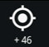
- zoomer → 2 doigts
- centrer la carte sur la position actuelle : (menu déroulant → haut droite)

Orientation de la carte
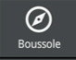
Icône "Boussole"
- Carte fixe par rapport à l'écran → nécessité d'orienter manuellement le smartphone (haut de l'écran = Nord)
- La carte s'oriente automatiquement selon le champ magnétique pour que Nord de la carte = Nord réel
- La carte s'oriente automatiquement pour que haut de l'écran = Cap (direction vers laquelle on avance);
 : ne marche pas si on est arrêté

Mesures
- Latitude / Longitude (la double flèche de droite permet de changer le format)
- Altitude GPS
- Cap (direction vers laquelle on avance)
- Azimut (orientation du Smartphone)
- Vitesse

Cartes (abonnement requis pour cartes IGN)
Les principales :
- IGN (1/12 500 - 1/25 000 - 1/50 000 - 1/100 000)
- OpenTopoMap
- Calque des pentes

Hors-Ligne (abonnement requis)
- permet de télécharger les cartes, chez soi, pour les utiliser en montagne, hors réseau
(également, on peut mettre le Smartphone en mode avion, pour économiser la batterie)
- réglage de l'échelle des cartes à télécharger :
1/12 500 ; 1/25 000 ; 1/50 000 ; 1/100 000

Repères (abonnement requis)
- placer 1 repère (point) sur la carte

Balise
Très utile pour la sécurité :
- On active la Balise au début de la randonnée
- Une personne (à qui on a donné notre code) peut voir notre itinéraire et notre position par Internet, tant que l'on a du réseau;
- Même si l'on n'a plus de réseau, grâce à la trace enregistrée, la personne voit vers où l'on allait.

Traces (abonnement requis)

Menu
- Enregistrer la trace
- Créer un tracé, sur le smartphone, avec le doigt

Créer un tracé
- Menu → créer une trace
Un repère jaune (appelé "caillou") apparaît au centre de l'écran

les 4 outils pour créer une trace : outils rouge, vert, bleu, gris
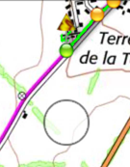
Pour passer d'un outil à l'autre, ou déplacer le caillou, faire un appui :
repère
(caillou)
poignée
- bref ou long
- sur le caillou ou le rond blanc (poignée) au-dessous
Au début on galère un peu, mais ça vient vite.

Outil Rouge
- déplacer le caillou

Outil Vert
- créer une trace n'importe où (la trace suit votre doigt)

Outil Bleu
- créer une trace en suivant le sentier (la trace suit automatiquement le sentier)

Outil Gris
- créer une trace point par point (trace en ligne brisée)

Importer une trace (fichier GPX) depuis Internet

Internet / courrier / . . .
- télécharger le fichier gpx

gestionnaire de fichiers
- menu traces > listes > importer > download
-  : il y a 1 "Download" sur le téléphone et 1 " sur la carte SD
-  : le fichier doit être à la racine de "Download"
Par la suite, les fichiers gpx devraient s'ouvrir automatiquement avec Iphigénie

Gérer les traces
- Menu > traces > liste



centrer la carte sur la trace trace visible Informations trace

On peut :
- renommer
- ranger dans un répertoire
- charger les cartes
- consolider les altitudes (l'appli calcule les altitudes sur la trace à partir du MNT, Modèle Numérique du Terrain, c. à d. des courbes de niveau)

Exporter une trace (fichier GPX) depuis le smartphone
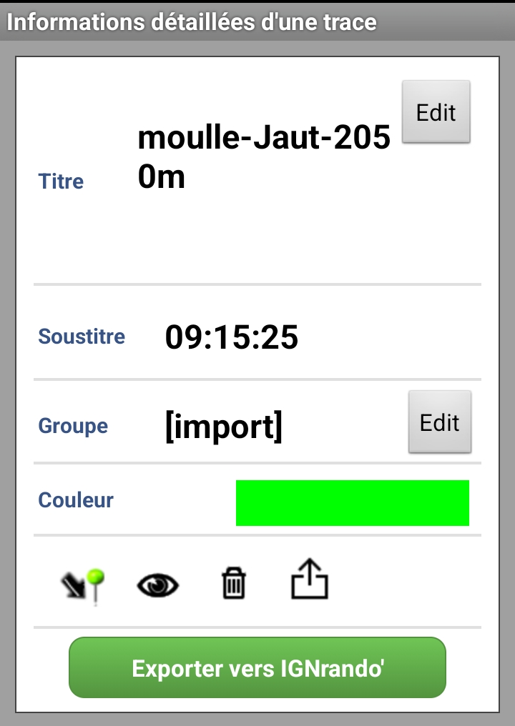
- Menu > traces > liste

